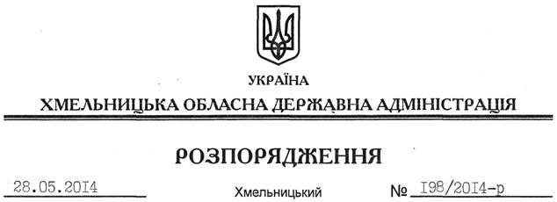

Про внесення змін до розпорядження голови обласної державної адміністрації від 09.06.2011 № 241/2011-р

На підставі статті 6 Закону України “Про місцеві державні адміністрації”, статті 2 Закону України “Про пенсії за особливі заслуги перед Україною”:
Внести такі зміни до розпорядження голови обласної державної адміністрації від 09.06.2011 № 241/2011-р “Про комісію із встановлення пенсій за особливі заслуги перед Україною”:
1. Викласти додаток до нього у новій редакції (додається).
2. Пункт 3 розпорядження викласти у такій редакції:
“3. Контроль за виконанням цього розпорядження покласти на першого заступника голови обласної державної адміністрації О.Симчишина.”

Голова адміністрації Л.Прус

